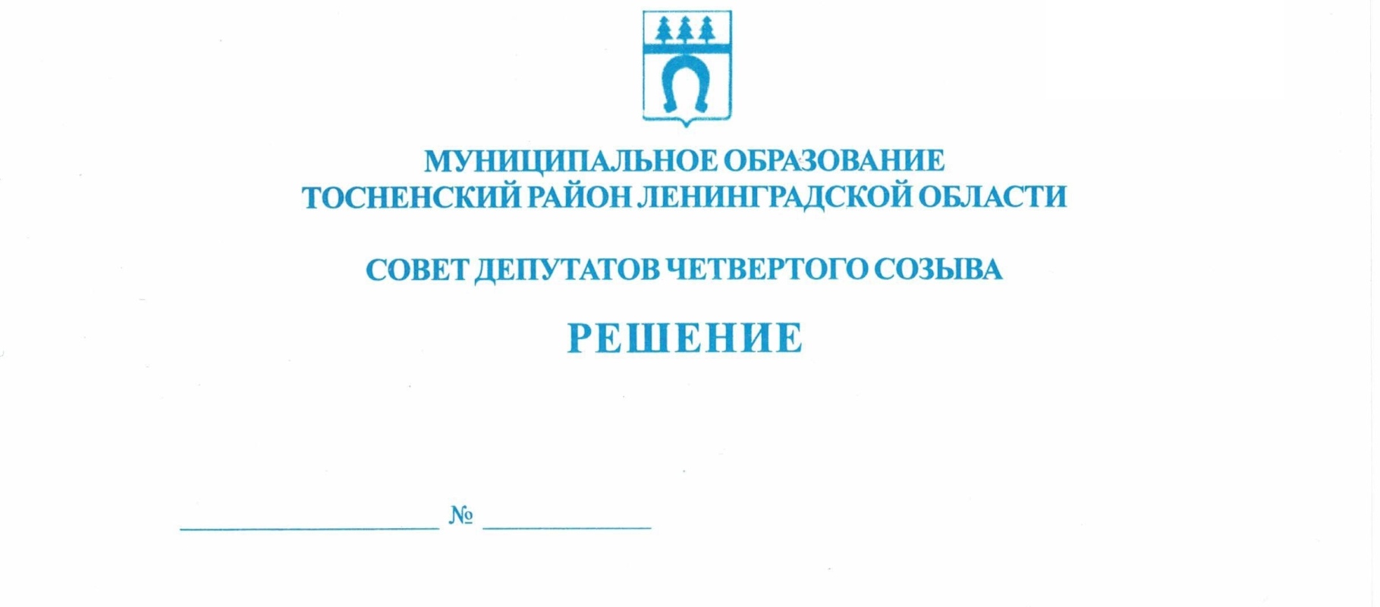

30.09.2021 120

Об избрании депутата совета депутатов муниципального
образования Тосненский район Ленинградской области
в состав постоянной комиссии совета депутатов
муниципального образования Тосненский район
Ленинградской области четвертого созыва

В соответствии с Положением о постоянных комиссиях совета депутатов муниципального образования Тосненский район Ленинградской области, утвержденным решением совета депутатов муниципального образования Тосненский район Ленинградской области от 31.07.2018 № 205, решением совета депутатов Любанского городского поселения Тосненского муниципального района Ленинградской области четвертого созыва от 24.09.2021 № 119 «Об избрании депутата совета депутатов Любанского городского поселения Тосненского муниципального района Ленинградской области в состав совета депутатов муниципального образования Тосненский район Ленинградской области» совет депутатов муниципального образования Тосненский район Ленинградской области

РЕШИЛ:

1. Избрать депутата совета депутатов муниципального образования Тосненский район Ленинградской области: Соковнина Льва Леонидовича в состав постоянной комиссии по бюджету, постоянной комиссии по экономической политике совета депутатов муниципального образования Тосненский район Ленинградской области.
2. Аппарату совета депутатов муниципального образования Тосненский район Ленинградской области обеспечить официальное опубликование и обнародование настоящего решения.

Глава муниципального образования А.Л. Канцерев

Попова Елена Николаевна, 8(81361)33259
15 гв

